DOKUMENTASI PENELITIAN
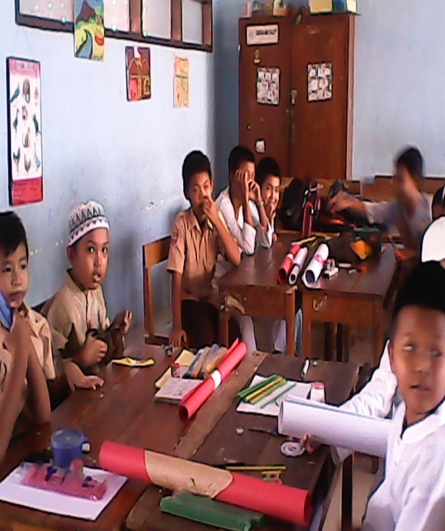Gambar 1. Murid sedang mendengarkan penjelasan guru
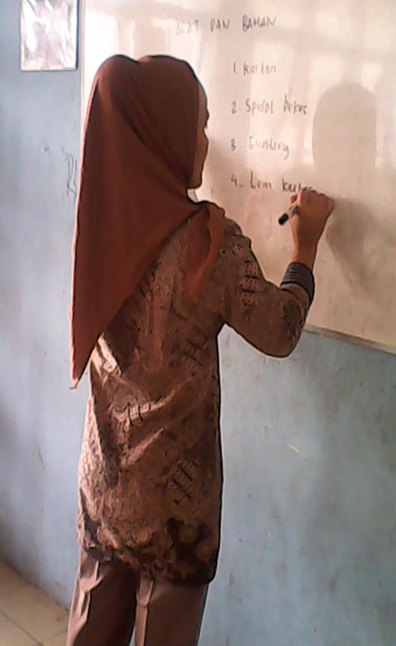
Gambar 2. Guru sedang menjelaskan dan menuliskan alat-alat praktek
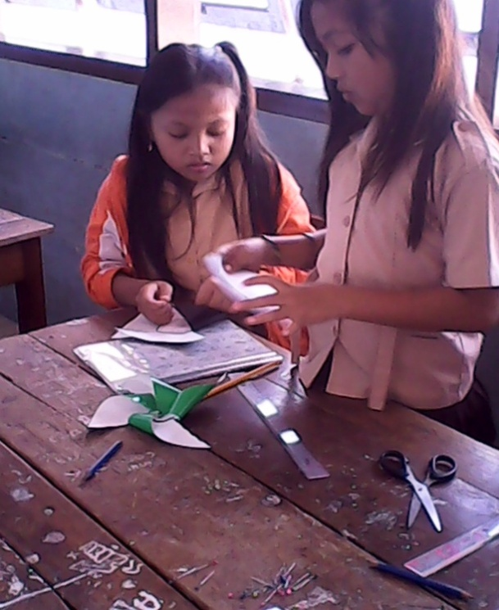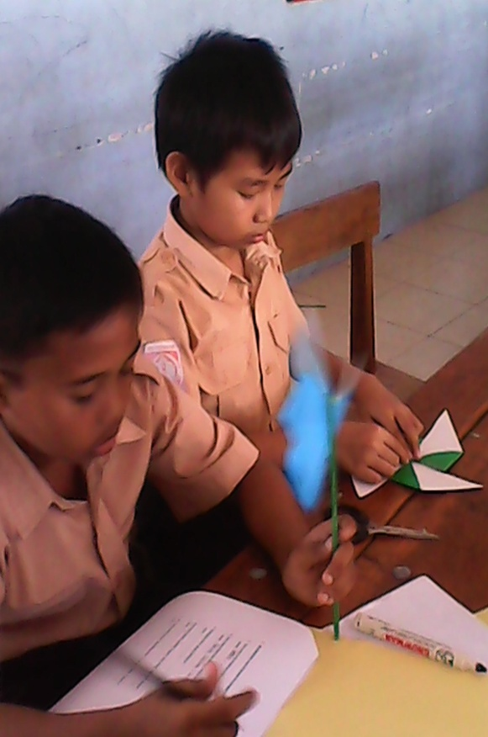
Gambar 3-4. Murid bekerja kelompok membuat baling-baling
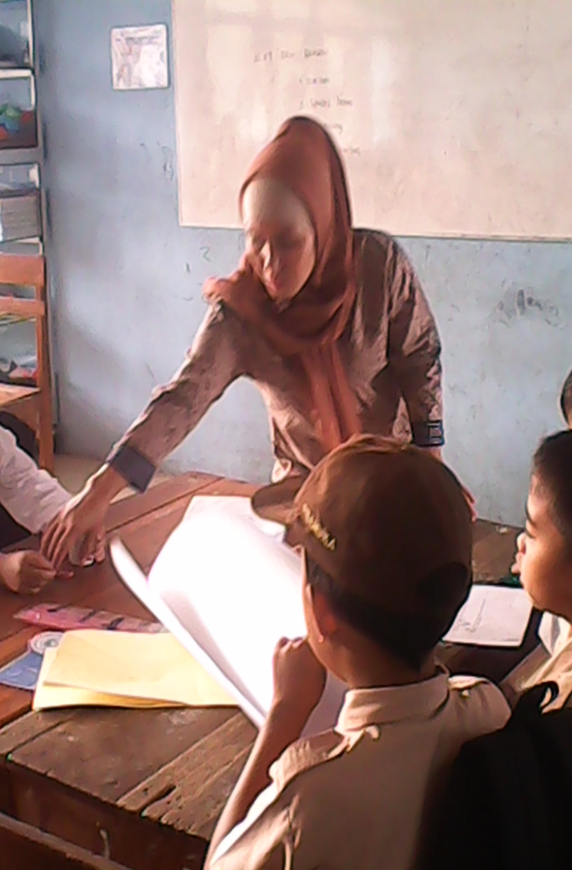

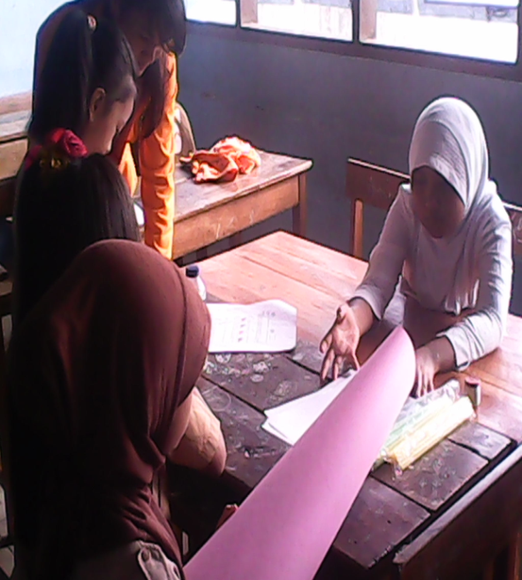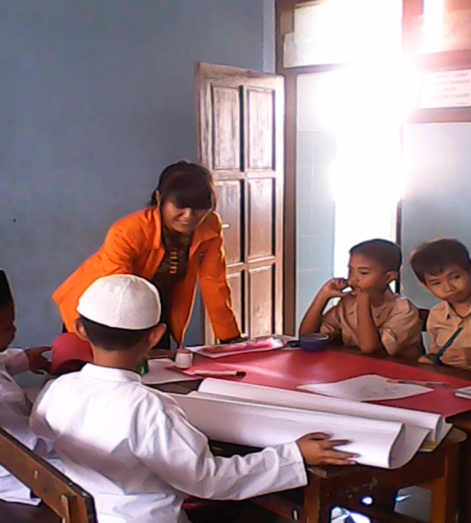
Gambar 5-7. Guru dan peneliti sedang membimbing kelompok yang mengalami kesulitan
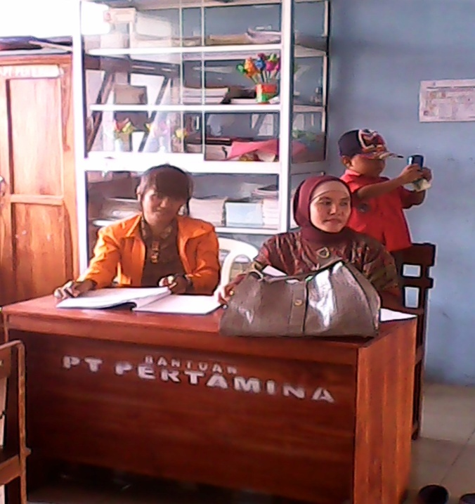
Gambar 8. Peneliti bersama guru kelas
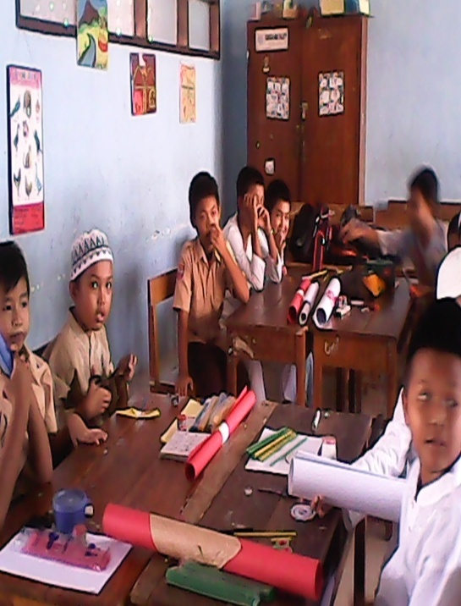
Gambar 9. Murid sedang memperhatikan penjelasan guru
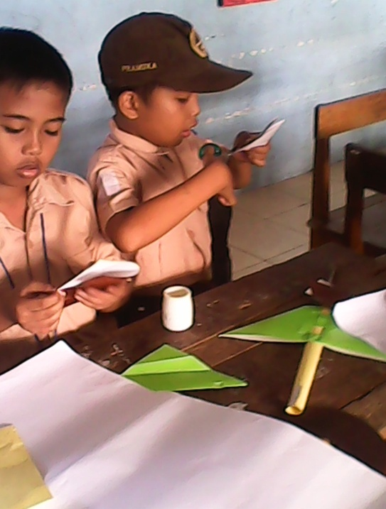
Gambar 10. Murid sedang membuat roket

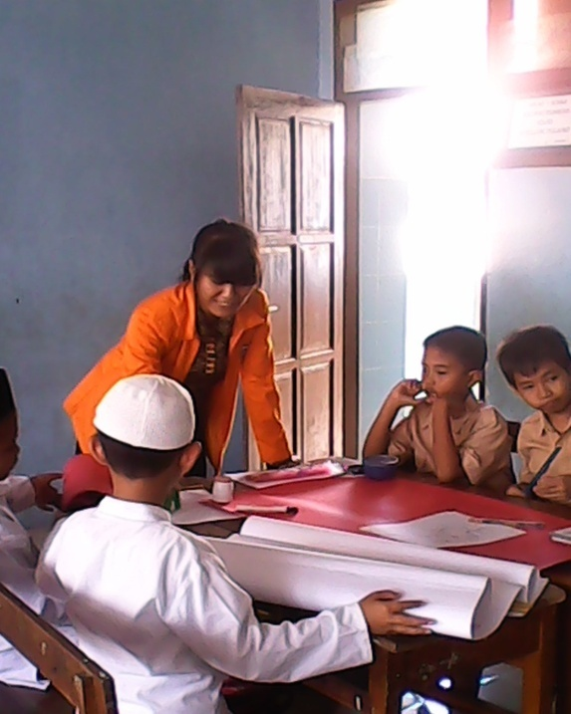
Gambar 11. peneliti sedang membimbing kerja kelompok
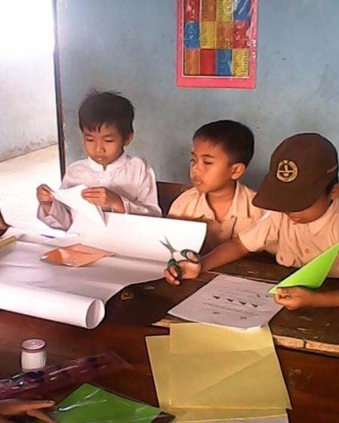
Gambar 12. Murid sedang membaca petunjuk LKM yang mau di kerja

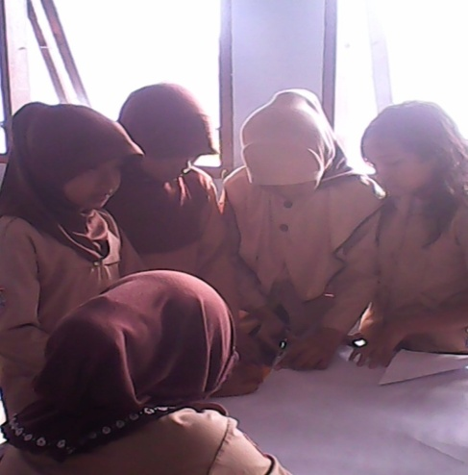
Gambar 13. Murid sedang bekerja sama dalam kelompoknya
Hasil kerja kelompok
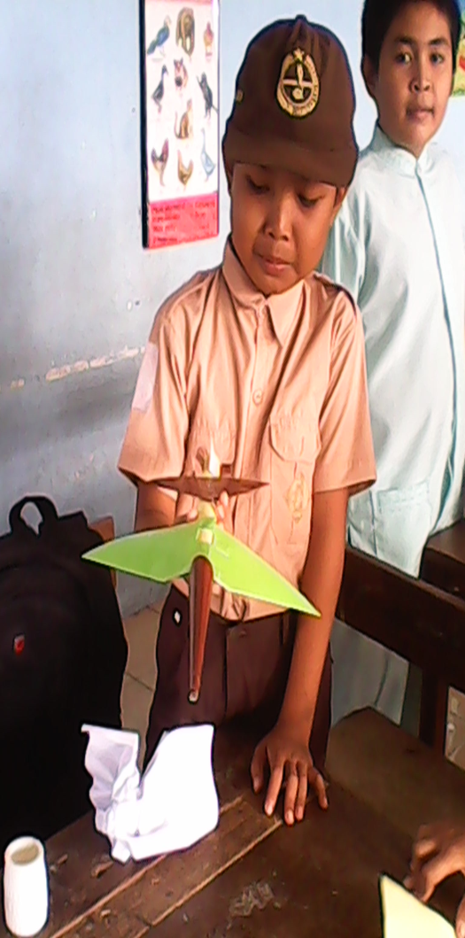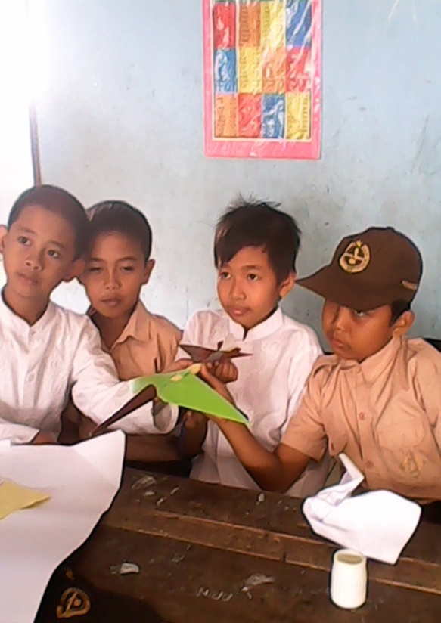
Gambar 14. Murid sedang bekerja kelompok membuat baling-baling

